省级质量工程项目结题材料整理注意事项

一、附件支撑材料整理
成果佐证材料封面或目录需要盖学院章，实证材料必须做成1个PDF，前面放目录清单，后面按目录顺序依次放实证材料。实证材料宜精不宜多，请尽量收集整理主要代表性成果，不要超过20M。
二、更换负责人
如项目因特殊原因确需更换负责人，需提交相关申请，在申请书中写明更换理由，并对现负责人个人职称、教学水平、科研水平及在此项目建设中起的作用等进行简单介绍，模板附后。并请同时提交更换负责人后的建设任务书。
三、延期结题申请
不建议项目延期结题。如有特殊原因确需申请延期结题的，需提交相关申请，延期申请必须写明原因，前期建设成果，延期建设的计划和预计结题时间（不能超过一年，必须参加下一年度省级结题），模板附后。并请同时提交前期建设成果（做成1个PDF，前面放目录清单，后面按目录顺序依次放成果材料）。
四、财务盖章
财务盖章相关注意事项已在结题验收登记表注明，请务必按模板填写。有关结题财务盖章请到财务处找黄秀蘅、林学延老师办理盖章。

更换负责人申请模板：

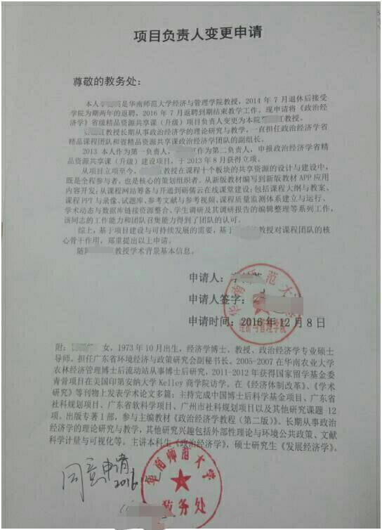

延期结题申请模板：
